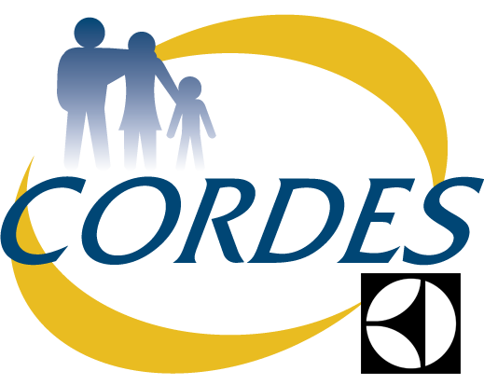

SOLICITUD DE BECA 2021

ESTUDIOS SUPERIORES MíNIMO 4 SEMESTRES
PLAZO DE ENTREGA HASTA EL 30 DE ABRIL 2021
1.-IDENTIFICACION DEL SOCIO:
Apellido Paterno | Apellido Materno | Nombres | Rut
2.-IDENTIFICACION DEL RECEPTOR DEL BENEFICIO:
SOCIO, CONYUGE, HIJO (Carga del padre o madre)
Apellido Paterno | Apellido Materno | Nombres | Fecha Nacimiento
3.- DOCUMENTACION DE RESPALDO,
Certificado Alumno Regular año 2021, este documento deberá ser entregado a Cordes, hasta el 31 de MAYO de 2021

AUTORIZACION DE DESCUENTO
A través del presente documento, autorizo a CORDES para que gestione ante mi empleador Electrolux de Chile., que retenga de mi remuneración del mes de junio 2021, el total del monto que me fue depositado como beneficio de Beca, si al 31 de mayo no he entregado a CORDES la documentación de respaldo de ésta solicitud.

________________________________________
Firma Socio

Entregar o enviar vía email a Cordes.

